Sértetteket keresünk

A BRFK. XXI. kerületi kapitányság munkatársai a mai napon 2011.05.04.-én a kora délutáni órákban Csepel területén igazolásra szólítottak fel két 42.- év körüli lakcímmel nem rendelkező személyt, akiknél két nagyméretű sport táska volt.

Az igazoltatás során a nagyméretű sporttáskából előkerült több kilónyi rézcső, vizes réz szerelvények, (golyóscsapok, szelepek ),valamint konyhai nagyobb méretű tároló edények.

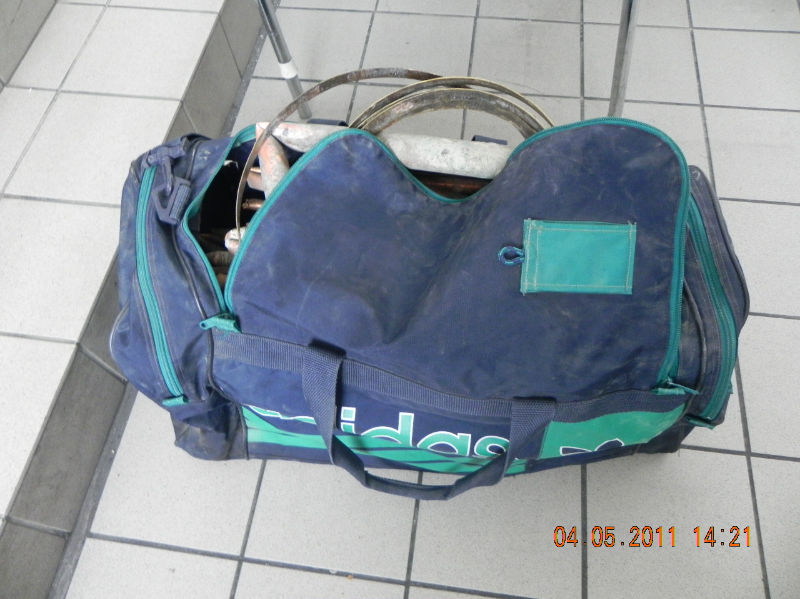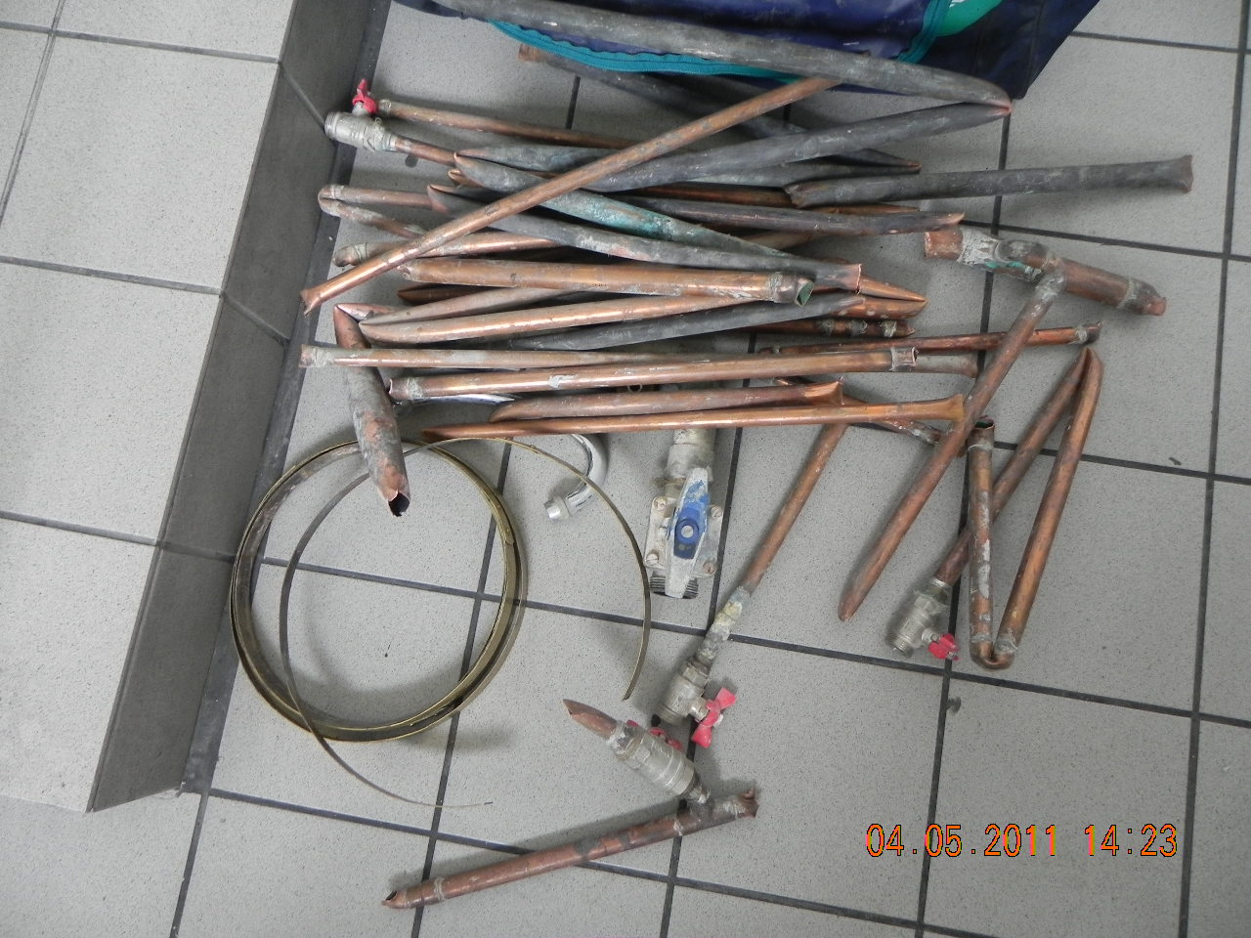

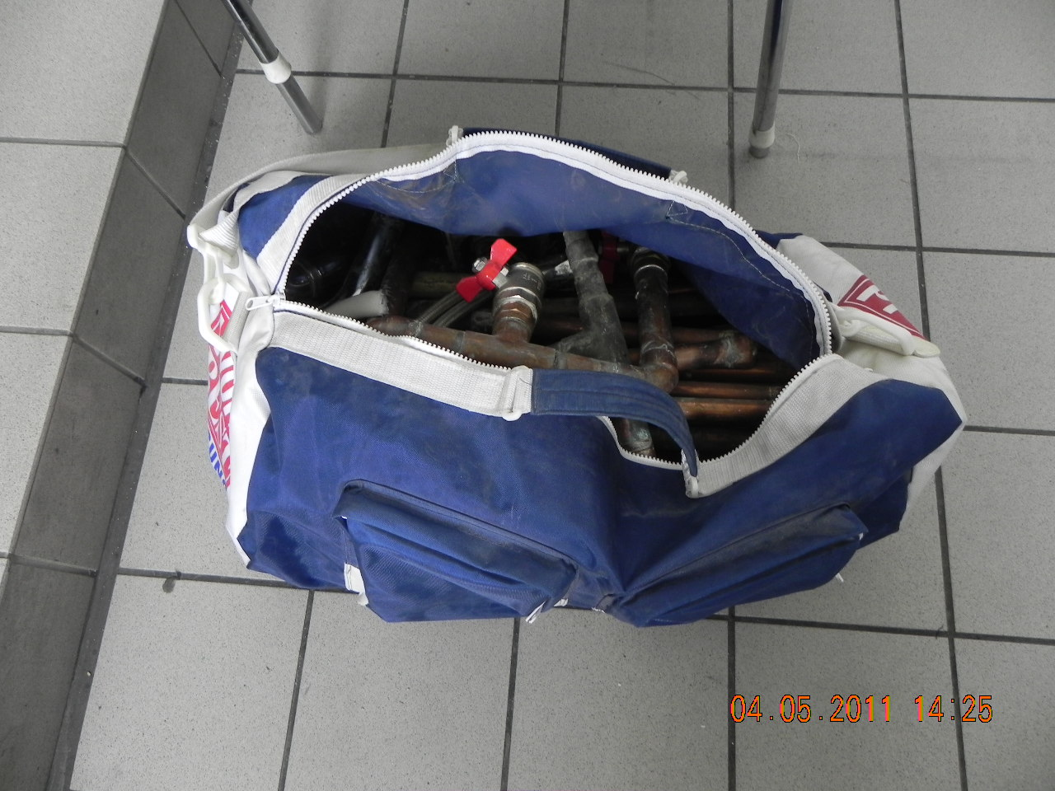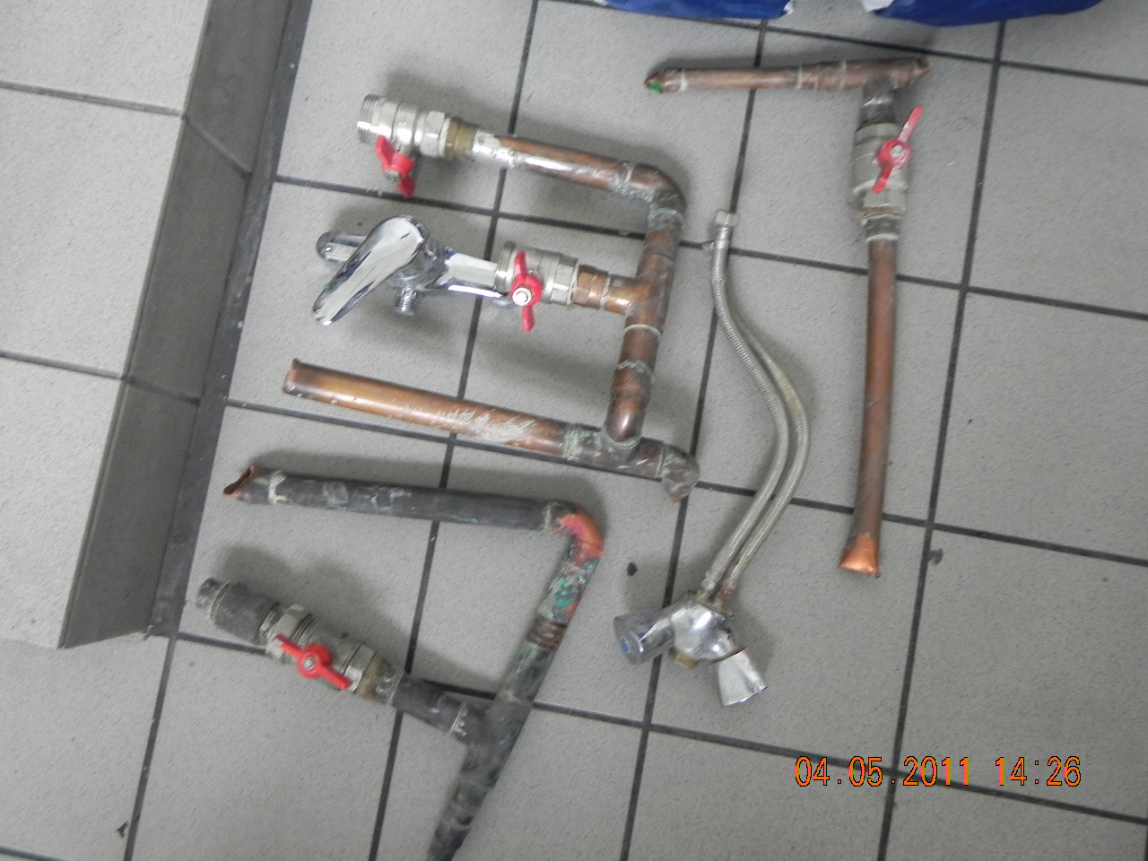

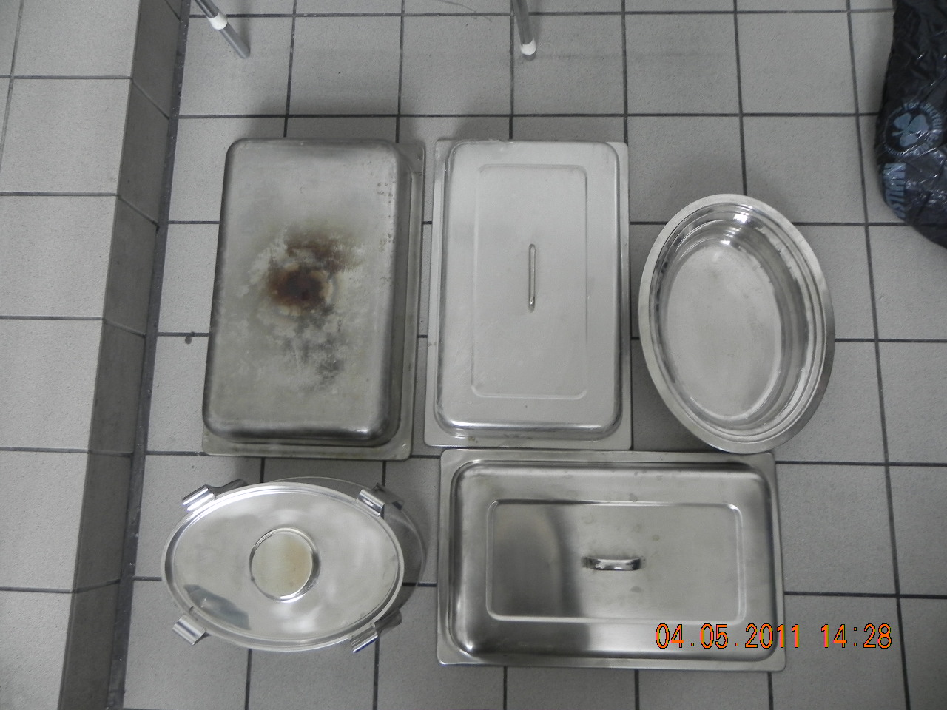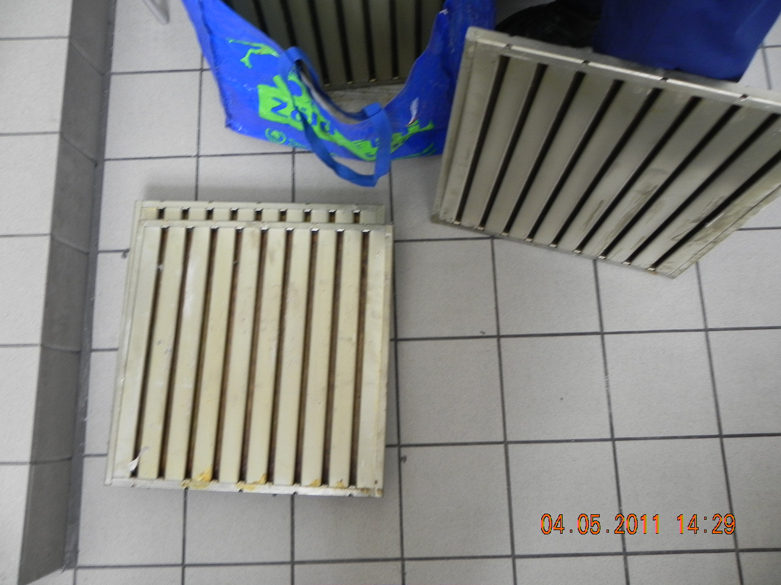

A Budapesti Rendőr - Főkapitányság XXI. kerületi kapitányság kéri,hogy aki a képen látható tárgyakkal kapcsolatban érdemleges információval rendelkezik,hívja a 4274640-es telefonszámot,illetve névtelensége megőrzése mellett tegyen bejelentést az ingyenesen hívható
06 80 555-111 „Telefontanú” zöld számán ,a 107,vagy 112 központi segélyhívó telefonszámok valamelyikén.

